**Guía de Reforzamiento de Lenguaje**

NOMBRE COMPLETO:

RUN:

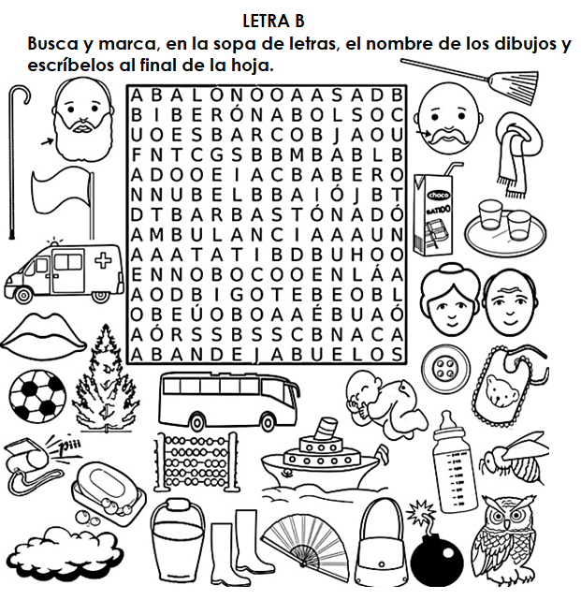CURSO: 4º año…………… FECHA:……..…/………/2020